

Diseño, verificación y validación de sistemas digitales.

Practica 1: Multiplicador Secuencial.

Abisai Ramírez

Integrantes:

Alberto Contreras.

Eric Guedea.

Introducción:

Para la realización de esta practica se hizo un multiplicador sequencial basándose en el algoritmo de booth usando lo visto com son PLLs, divisores de frequencia, diseño comportamental y maquinas de estado.

El sistema recibe dos números, multiplicador y multiplicando genera un semi-producto el cual se utiliza para realizar el algoritmo de booth en N ciclos donde N es el numero de bits que se multiplican, lanzando una bandera de ready cuando se tiene el resultado listo.

Top-module y estructura general.

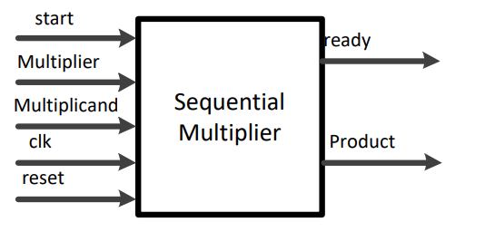

Módulos Utilizados:

Multiplicador Module: Se utilizo como Top module ahí suceden todas las conexiones internas.

PIPO modules: Se utilizaron para registrar las entradas y salidas del modulo superior y así medir los ciclos de reloj utilizados.

Counter module: Modulo contador utilizado para contar N ciclos en base al parámetro utilizado y bits utilizados.

State Machine Module: Modulo con la maquina de estados principal la cual se encarga de controla los datos asi como iniciar y parar el modulo de booth.

Booth module: modulo donde se ejecuta el algoritmo de booth en N ciclos de reloj, para la realizacion del algoritmo se utilizan sumas, restas y corrimientos con signo asi como concatenaciones internamente todo esto se decide con condiciones especificas

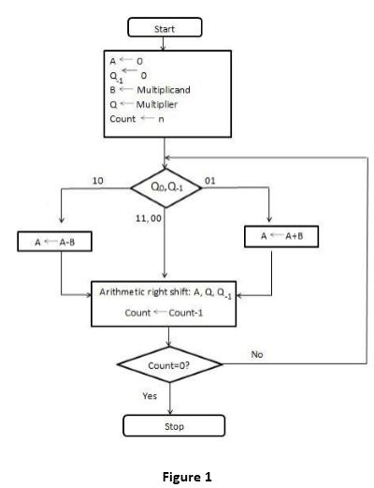

One shot module: Modulo que por medio de una maquina de estados solo lanza un rising edge sin importar que tanto tiempo reciba la señal.

PLL module: Modulo usado para reducir la frecuencia del reloj.

Microarquitectura

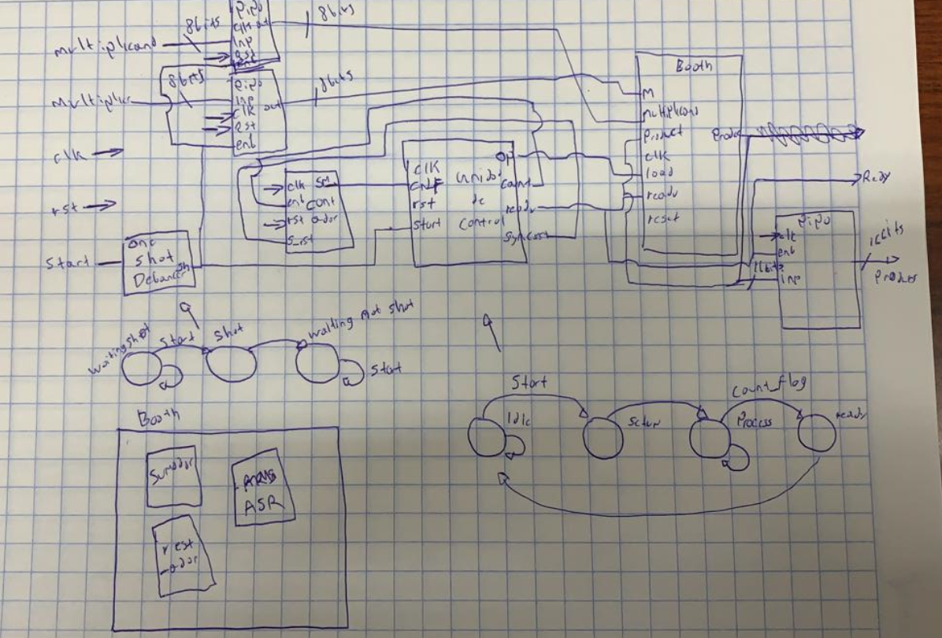

RTL

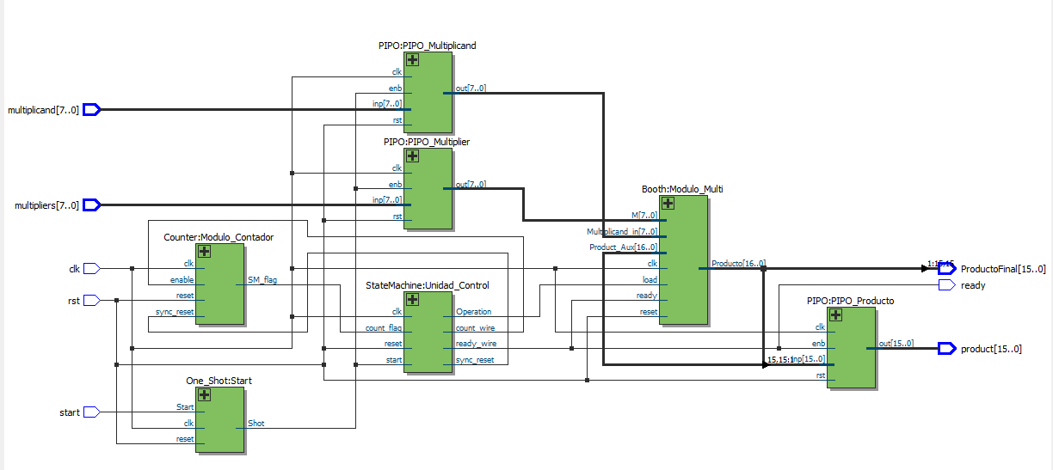

Maquina de estados interna.

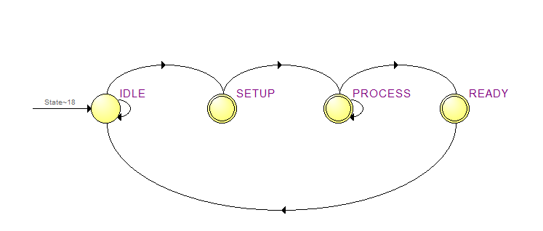

Multiplicacion en modelsim de 85\*127

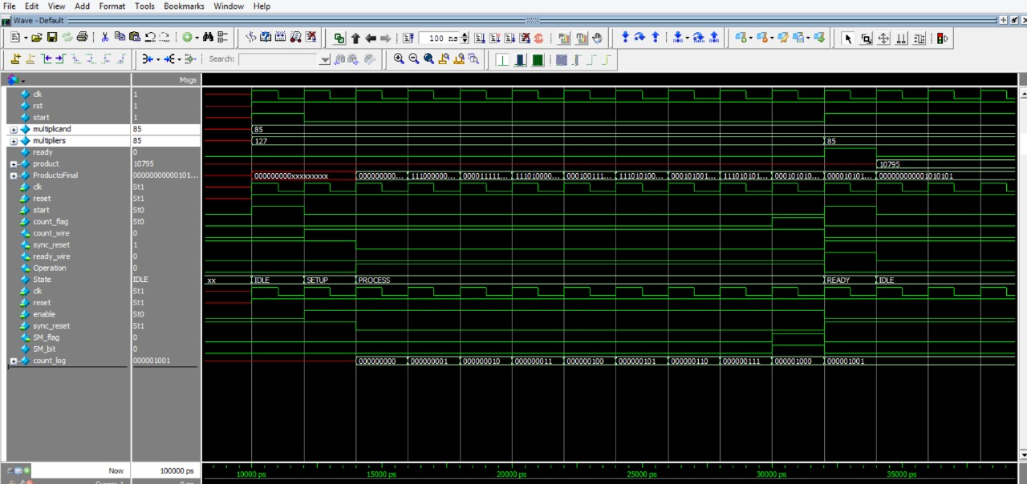

Total de elementos logicos utilizados sin PLL o divisor de frecuencia.

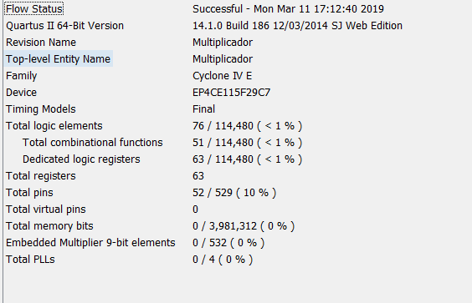

Signal Tap analyzer y aplicación en DE2-115

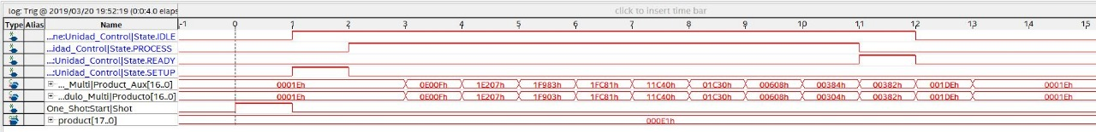

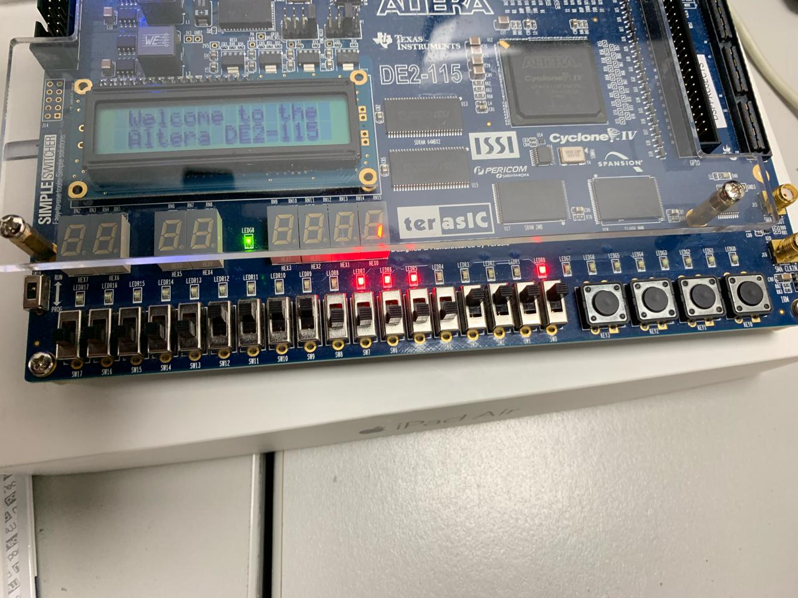

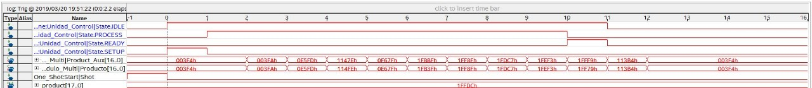

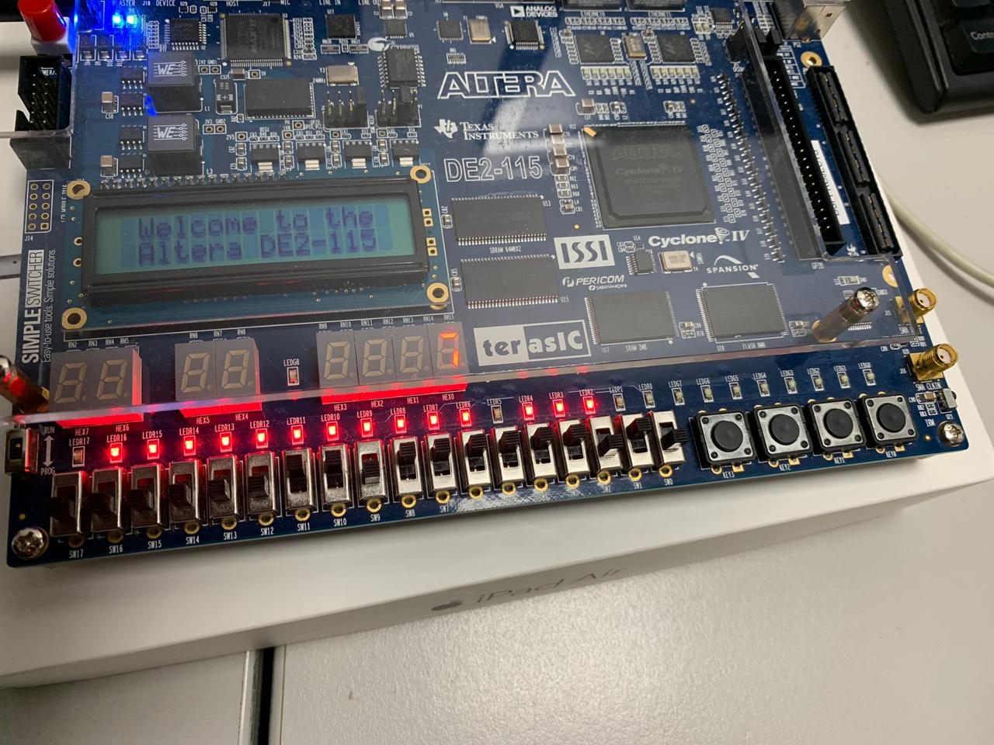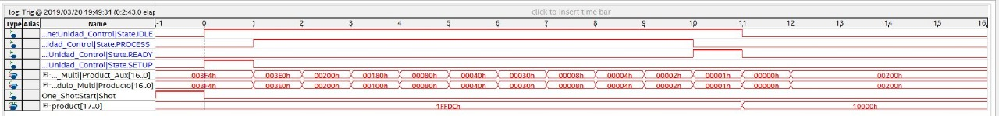

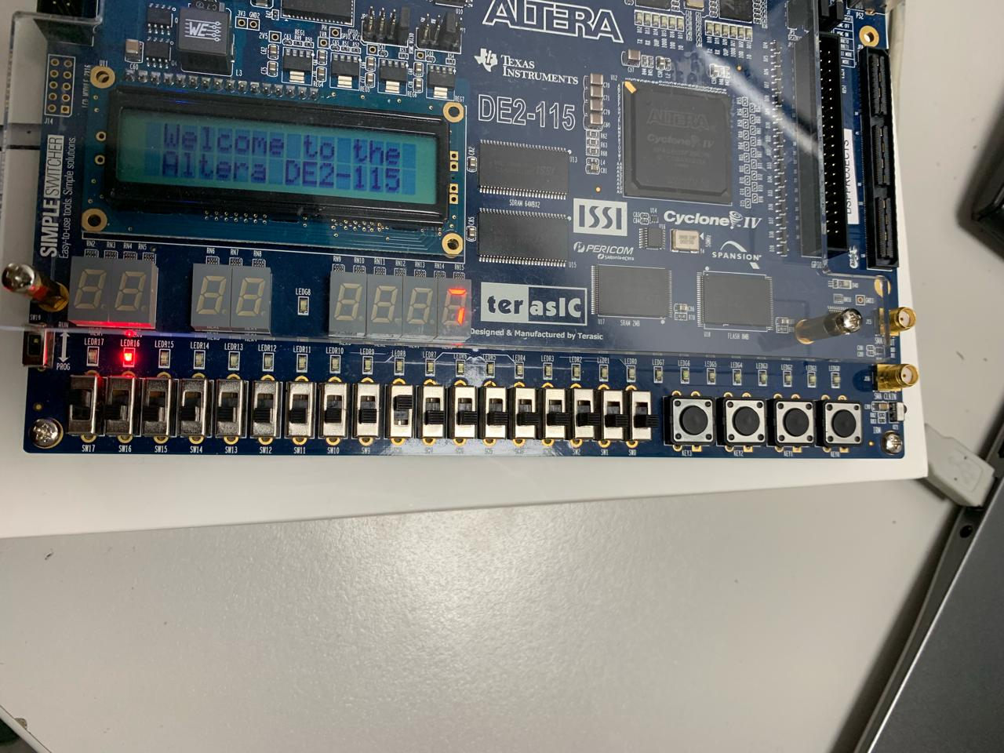

Explicación de mayor numero negativo por mayor negativo

Al realizar el algoritmo de booth con este tipo de operación todo se realiza en orden hasta el último shift signado donde el bit más significativo se vuelve un problema. La excepción que se realizó en esta práctica fue inyectar un cero directamente en el bit más significativo ya que es una multiplicación de negativo por negativo y conservar el shifteo con signo.

